Визуализация разрушений геодезических куполов при взрывном воздействии
А.Я.Лахов

В последние годы, взрывное воздействие террористических бомб привело к разрушениям сооружений и ранениям сотен людей. Одна из актуальных задач в гражданском строительстве сегодня заключается в увеличении безопасности, поэтому необходимо развивать новые методы проектирования и расчета, так чтобы увеличить устойчивость на взрывное воздействие важных зданий и сооружений [1 - 4].
Для важных зданий, типа аквапарков и вокзалов, даже локальное повреждение малой части здания может иметь катастрофические последствия. Поэтому, для важных зданий, даже локальное повреждение из-за террористического нападения с использованием взрывчатых веществ не допускается. Однако, для обычных зданий, типа жилых или производственных помещений, для которых низка вероятность террористического нападения, допускается локальное повреждение.
Главная цель этой работы состоит в том, чтобы продемонстрировать потенциал использования программного комплекса Patran/Dytran для расчета взрывного воздействия на геодезические купола. Типичный геодезический купол, который рассматривается в этой статье, это геодезический купол системы “И” по классификации проф. Павлова Г.Н. [5].
Численное моделирование заключалось в построении 3D модели геодезического купола из пластин и воздействию на модель взрывной нагрузки.
Алюминиевый сплав, используемый в этой работе, имел следующие свойства (см. Табл. 1).
Табл. 1. Свойства материала
Материал | Модуль упругости (МПа) | Плотность  (кг/м³) | Число Пуассона | Пластическое напряжение (МПа) | Максимальная пластическая деформация MPS (%)
Алюминиевый сплав | 7.0*10¹⁰ | 2700 | 0.3 | 2.845*10⁸ | 0.3

Исследуемые сооружения были подвергнуты одинаковым взрывным воздействиям. Такие задачи являются предметом изучения как в России, так и за рубежом [6, 7]. В этой работе MSC.Dytran использовался, чтобы моделировать взрывчатое вещество и изучить реакцию конструкции. MSC.Dytran [8] - трехмерный код моделирования, разработанный корпорацией MSC.Software для того, чтобы выполнять расчеты динамического, нелинейного поведения конструкции и потоков (задача Fluid Structure Interaction). В нем используется явное интегрирование по времени. Явное интегрирование по времени является особенно пригодным для того, чтобы рассчитывать быстротекущие динамические переходные процессы, типа взрывов и взрывных волн, которые приводят к большим деформациям и разрушениям. MSC.Dytran объединяет конструктивные (с большими деформациями) конечные элементы (Лагранжевы) и конечно-объемные элементы (Эйлеровы) для моделирования потоков газов.
Конструктивные элементы купола были смоделированы, используя оболочечные элементы, доступные в MSC.Dytran. Материал был смоделирован как DMATEP.
Метод конечных объемов использовался для определения влияния взрывной волны внутри геодезического купола. Данные исследования выполнялись в рамках разработки комплекса программ проектирования и расчета геодезических куполов[9, 10]. Алюминиевая пластина толщиной 0.005 м использовалась для моделирования геодезического купола. Пластины моделировались четырехугольными оболочечными КЭ. Заряд взрывчатого вещества (40 кг ТНТ) размещался на расстоянии 1 м от поверхности внутри геодезического купола. Диаметр начальной сферы – 0.9 м. Размер сетки среды был установлен в 0.7 м, размер сетки конструкции – 0.2 м. Использовалось взаимодействие потоков и конструкций с разрушением, для того чтобы обеспечить вычисление потока даже после разрушения части конструкции.
Для алюминиевых пластин использовались два критерия разрушения (см. рис. 1). Первый в форме пластического напряжения фон Мизеса (2.845*10⁸ Па) и максимальной пластической деформации разрушения (ε_{p}=0.3). В случае разрушения КЭ в этом случае исчезает.
Развитие деформаций и разрушений представлено в табл.2. Взрывная волна разрушила часть конструкции. Часть КЭ были разрушены при достижении предельного значения критерия разрушения (MPS).
Второй критерий разрушения в виде ¼ (ε_{p1 +} ε_{p2 +} ε_{p3 +} ε_{p4 ) >} ε_{p} = 0.3 в разрушаемых соединениях (BJOIN), реализованный в виде пользовательской подпрограммы exbrk03.f на языке фортран. В этом случае разрушаются соединения между элементами, а сами элементы остаются видимыми. Развитие деформаций и разрушений показано в табл. 2.
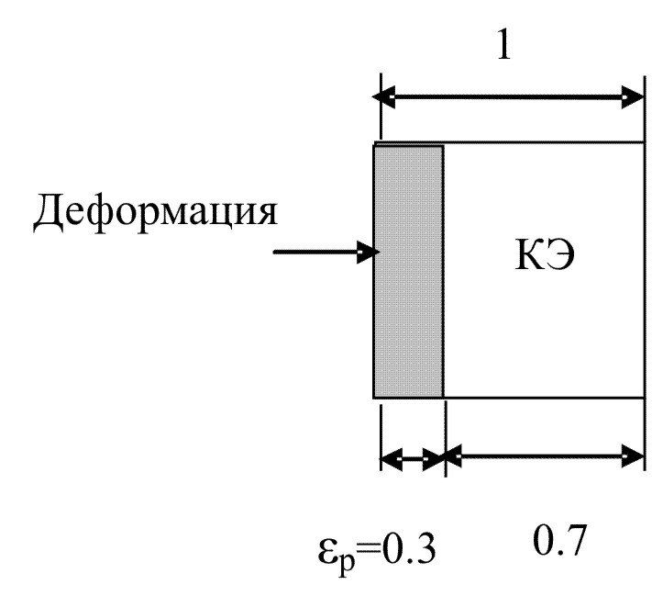 | 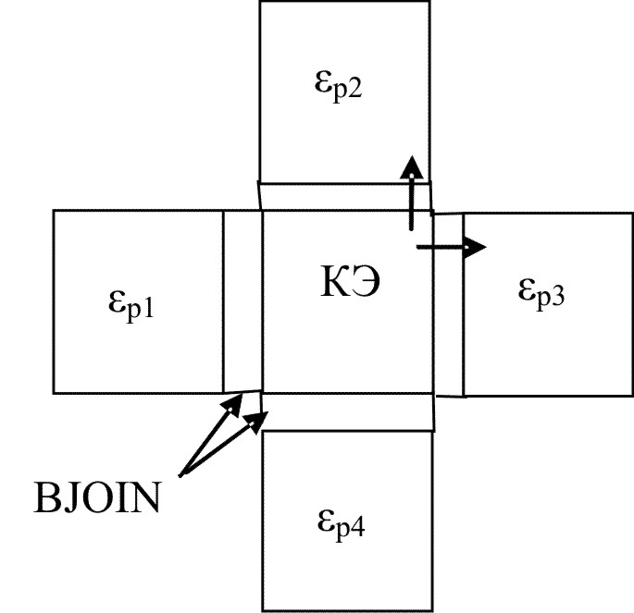
Рис.1 Модели разрушения а) MPS б) BJOIN
Использовано две модели разрушения. Продемонстрировано использование метода конечных объемов для визуализации разлета обломков купола. Визуализация выполнена стандартными средствами Patran и анимации представлены в виде файлов MPEG формата.

Табл. 2. Развитие деформаций и разрушений для внутреннего взрыва
Модель разрушения MPS  Время (с) | Модель разрушения BJOIN  Время (с)
0.00042302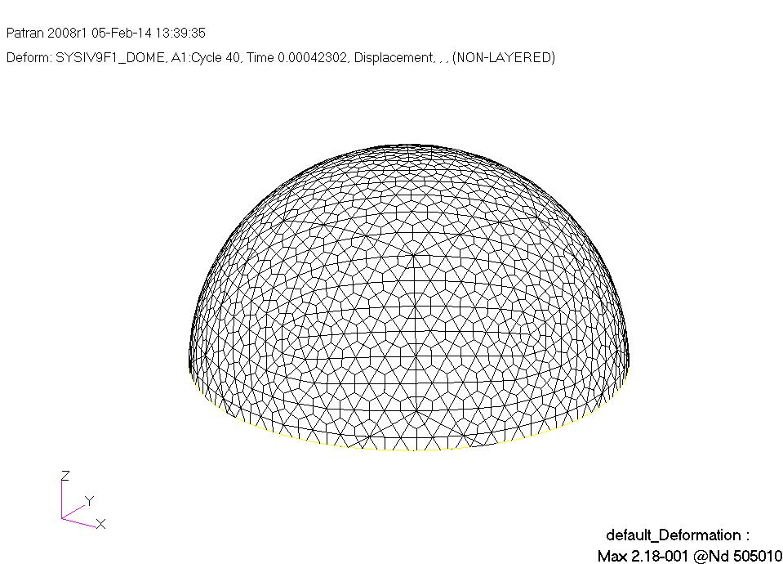 | 0.00328557  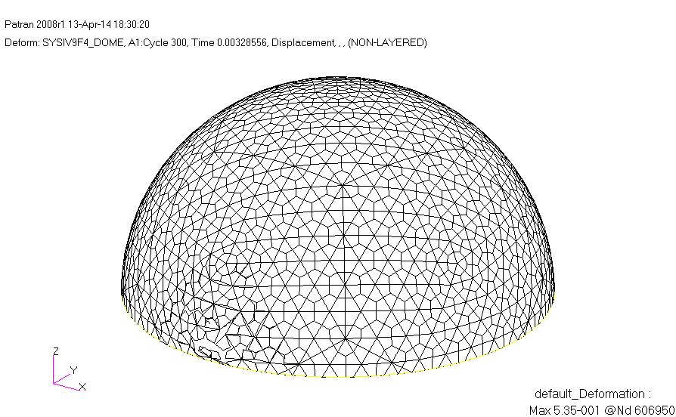
0.00086332  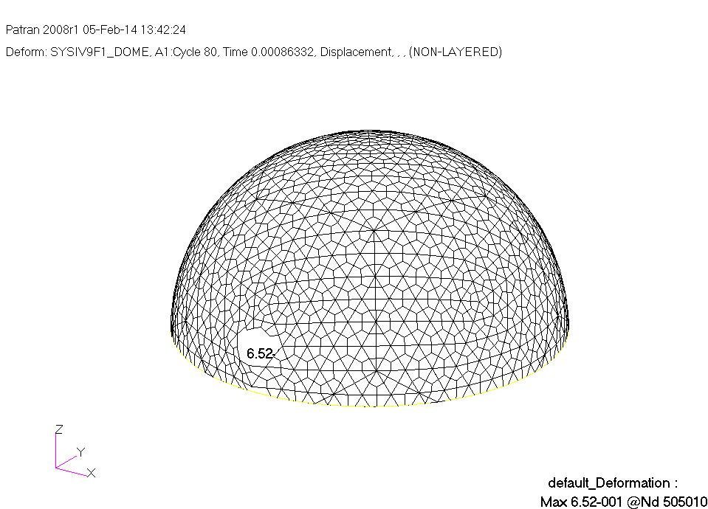 | 0.00658551  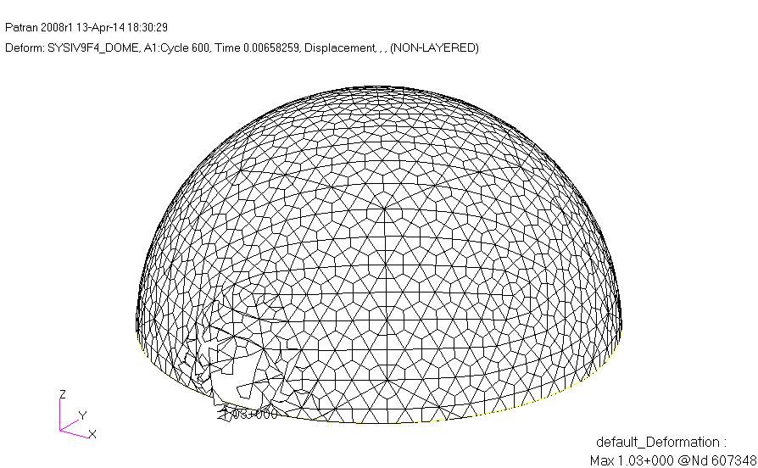
0.00130365  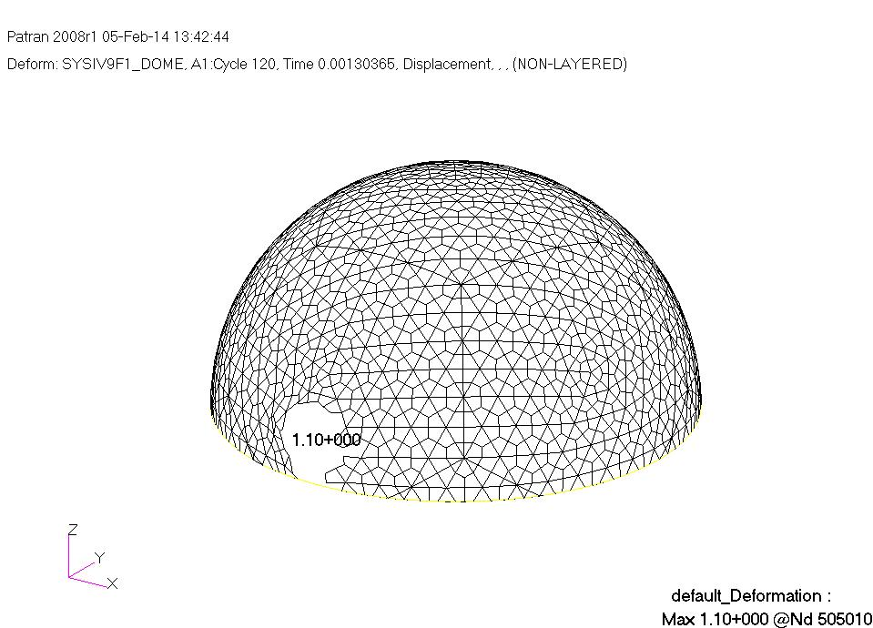 | 0.00988491  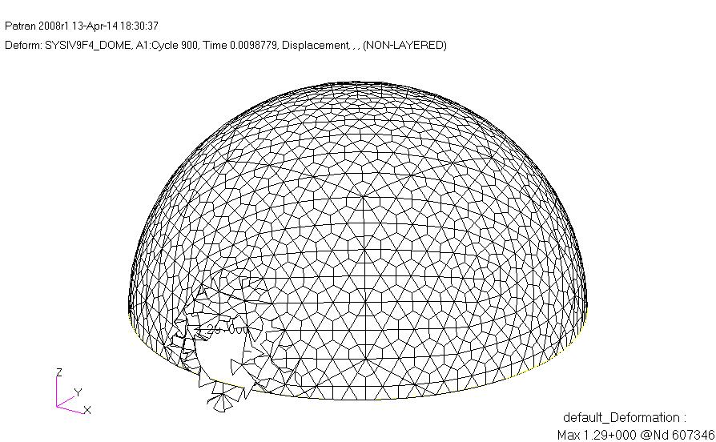
0.00174398  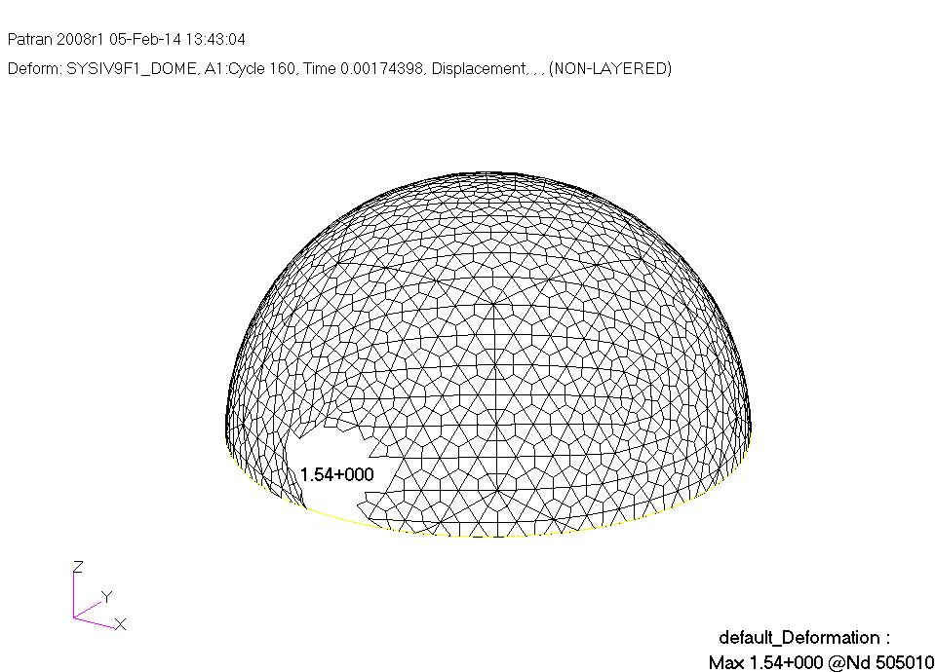 | 0.0131875  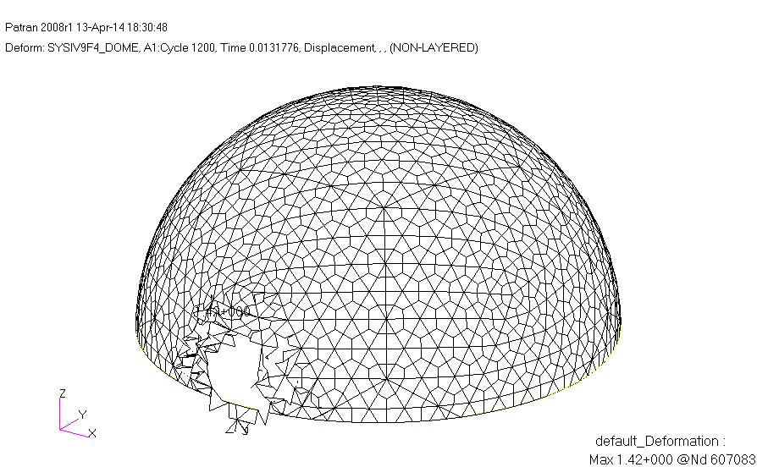

Литература:
1. Baker, W.E. Explosion hazards and evaluation. / W.E Baker, P.A. Cox., P.S. Westine et al. Elsevier. Amsterdam. 1983, 332 p.
2. Бабкин, А.В. Численные методы в задачах взрыва и удара./ А.В. Бабкин, В.И. Колпаков, В.Н. Охитин, В.В. Селиванов. [Текст] – М.: Изд-во МГТУ им. Н.Э. Баумана, 2000. – 516 с.
3. Bangash M.Y.H, Bangash T. Explosion-Resistant Buildings. Springer Verlag. Berlin - Heidelberg, 2006. 771 p.
4. Орленко, Л.П. Физика взрыва и удара. [Текст] – М.: ФИЗМАТЛИТ, 2008. – 304 с.
5. Павлов, Г.Н. Автоматизация архитектурного проектирования геодезических куполов и оболочек: монография/ Г.Н. Павлов, А.Н. Супрун, Нижегор. гос. архитекур.-строит. ун-т. [Текст] – Н.Новгород: ННГАСУ, 2006, -162 с.
6. Astoneh-Asl, A. Blast Resistansce of Steel and Composite Bridge Piers and Decks. Research Project. / A. Astoneh-Asl, J. Son, M. Rutner. // Department of Civil and Environment Engineering. University of California, Berckley, 2006, 10 p.
7. Зотова Е.В. Численное моделирование динамических систем с большим числом степеней свободы на импульсные воздействия. [Электронный ресурс] / Е.В. Зотова, А.Н. Панасюк // Инженерный вестник Дона. – 2012. -№3 – Режим доступа: http://www.ivdon.ru/magazine/arhive/n3y2012/933 (доступ свободный) - Загл. с экрана. – Яз. рус.
8. MSC.Dytran Theory, MSC.Software Corporation, 2008, 454 p.
9. Супрун, А.Н. Автоматизация архитектурного проектирования и прочностного расчета геодезических оболочек. / А.Н. Супрун, Г.Н. Павлов, А.Я. Лахов, А.К Ткаченко. [Текст] //Приволжский научный журнал. – Н. Новгород, ННГАСУ, 2008 - № 3 , - С. 15-19.
10. Лахов А.Я. Программное обеспечение для стереовизуализации результатов конечно-элементного моделирования [Электронный ресурс] // Инженерный вестник Дона. – 2013. -№1 – Режим доступа: http://www.ivdon.ru/magazine/arhive/n1y2013/1501 (доступ свободный) - Загл. с экрана. – Яз. рус.

